**Внимание!** Для выполнения тестовых заданий скачайте и откройте массив данных по ссылке:

<https://docs.google.com/spreadsheets/d/1EOEmGcBpokRfYbiNBDQs5XnWG9QGmOSwYKpKiOkhQR4/edit?usp=sharing>

1. Во вкладке "Данные об аудитории" информация о пользователях, посетивших наше приложение в ноябре. Чему равен MAU продукта?

\***MAU (Monthly Active Users)** — это метрика, используемая для измерения активности пользователей в течение одного месяца. Она показывает количество уникальных пользователей, которые взаимодействовали с продуктом, сервисом или приложением хотя бы один раз за последний месяц.

☑7639168141048216529

2. Используя вкладку "Данные об аудитории", посчитайте, чему будет равен DAU

\***DAU (Daily Active Users)** — это метрика, которая показывает количество уникальных пользователей, которые взаимодействовали с продуктом, приложением или сервисом хотя бы один раз в течение дня. DAU помогает понять, сколько пользователей активно пользуются продуктом каждый день.

☑255490560483

3. Используя вкладку "Данные об аудитории", посчитайте, чему будет равен retention первого дня у пользователей, пришедших в продукт 1 ноября

*Retention (удержание пользователей) — это метрика, которая показывает, сколько пользователей продолжает пользоваться продуктом через определенный промежуток времени после первоначального взаимодействия. Retention можно рассчитать как процент пользователей, вернувшихся в продукт через определенное время (например, через 1 день, 1 неделю, 1 месяц) от количества всех новых пользователей.

28,3%26,6%☑38,5%32,7%

4. На графике изображены retention кривые 2 продуктов. Какие выводы можно сделать, глядя на них?

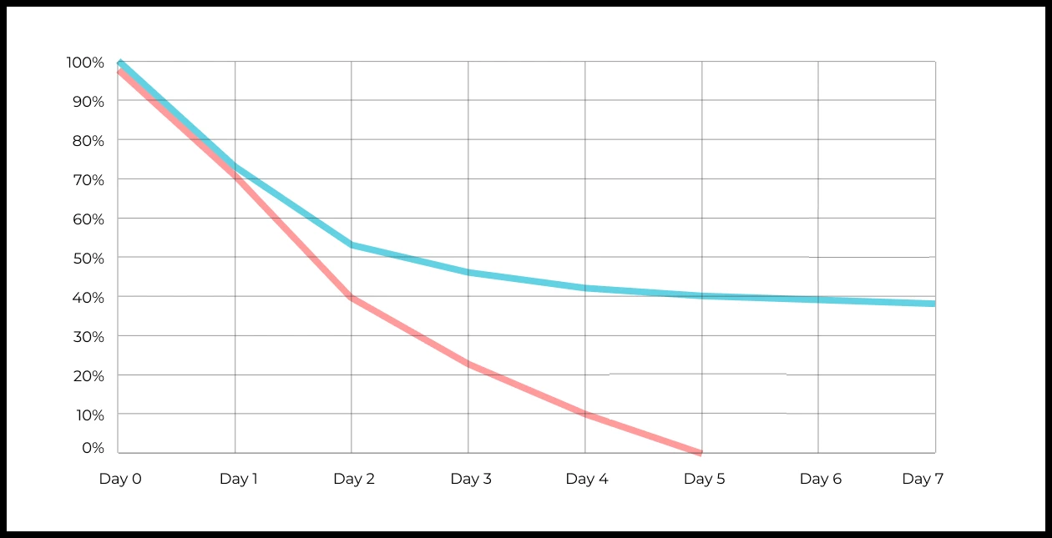

Ваш ответ: Продукт *синий* показывает более стабильную кривую удержания. Это говорит о лучшем вовлечении. Продукт *красный теряет пользователей быстрее — возможны проблемы с онбордингом или ценностью продукта.

5. Во вкладке "Данные об аудитории" есть информация о том, сколько объявлений посмотрел каждый пользователь (view_adverts). Посчитайте пользовательскую конверсию в просмотр объявления за ноябрь? (в пользователях)

* Пользовательская конверсия — это метрика, которая показывает, какой процент пользователей выполнил целевое действие по отношению к общему количеству пользователей. В контексте веб-сайтов это может быть действие, такое как просмотр объявления или клик по рекламному баннеру.

41,8%☑54,7%46,3%39%

6. Используя информацию из вкладки "Данные об аудитории", посчитайте среднее количество просмотренных объявлений на пользователя в ноябре

4,9☑6,25,32,9

7. Мы провели опрос среди 2000 пользователей. Из них 500 «критики», 1200 «сторонники» и 300 «нейтралы». Посчитайте, чему будет равен NPS

*NPS (Net Promoter Score) — это метрика, которая измеряет лояльность пользователей к компании или продукту и делит их на три группы: Сторонники (Promoters) , Нейтралы (Passives), Критики (Detractors). NPS высчитывается как (% сторонников - % критиков).

30%43%☑40%35%

8. Во вкладке "Данные АБ-тестов" результаты трех несвязанных АБ тестов для ARPU (общая выручка/общее количество пользователей).  
Посмотрите на результаты тестов и интерпретируйте их. Напишите значения p-value, которые вы получили.  
Подготовьте выводы и рекомендации.   
  
experiment_num - номер эксперимента  
experiment_group - группа, в которую попал пользователь  
user_id - id пользователя  
revenue - выручка, которую сгенерировал пользователь, купив платную услугу продвижения

1. Ваш ответ: **ARPU для Test-группы** ниже, чем у Control-группы, что говорит о меньшем доходе на пользователя в Test-группе.
2. **p-value = 0.7159** — значение значительно больше 0.05, что указывает на то, что разница между ARPU в Test и Control группах **не является статистически значимой**.

**Выводы:**

* На основе полученных данных мы не можем утверждать, что разница между группами статистически значима.
* Это значит, что **не следует внедрять изменения**, так как разница может быть случайной, а не вызванной экспериментом.

9. По датасету с листерами посчитайте средний доход на пользователя

121.2☑156.470.930.7средняя здесь не применима

10. По датасету с листерами посчитайте медиану возраста пользователя

27,42☑2827,9327медиана здесь не применима

11. Какой график лучше всего подходит для отображения разброса цен на товары в разных магазинах?  
*возможно несколько вариантов ответа

Линейный графикКруговая диаграммаЯщик с усами (box plot) ☑

Гистограмма☑

12. На каком графике бимодальное распределение?

№1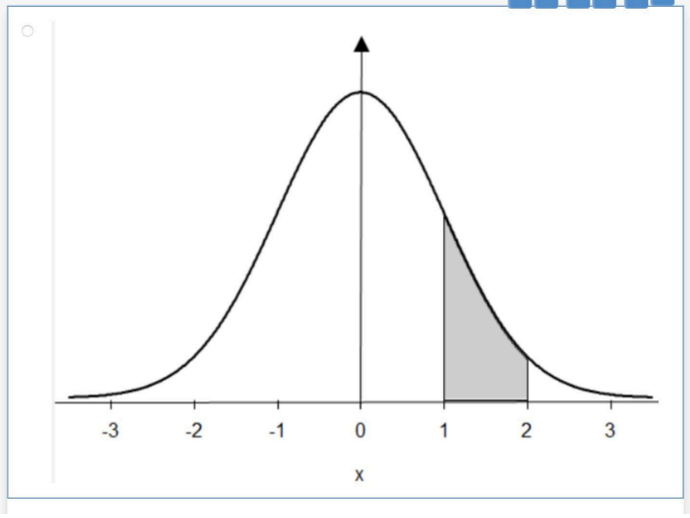

№2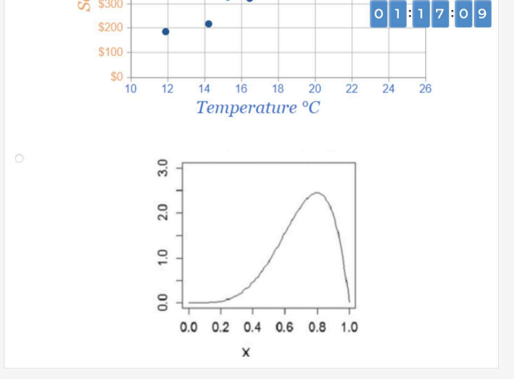

№3☑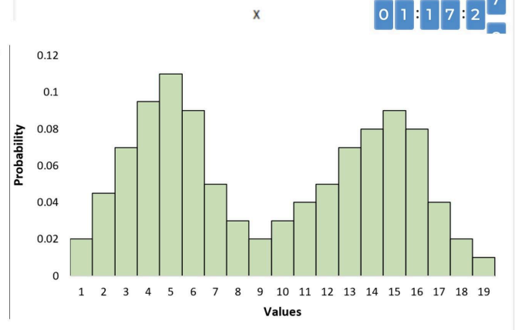

№4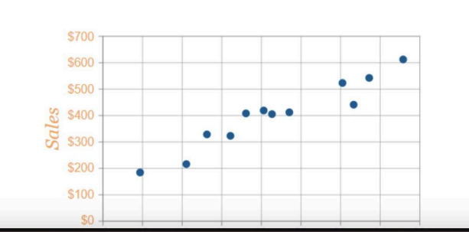

13. Какая случайная величина имеет наибольшую дисперсию данных по следующим графикам плотности распределения?

№1☑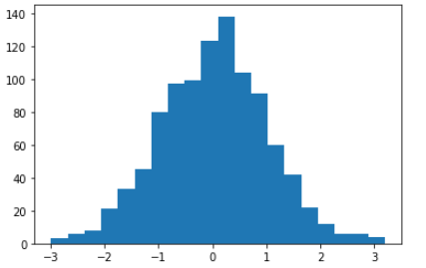

№2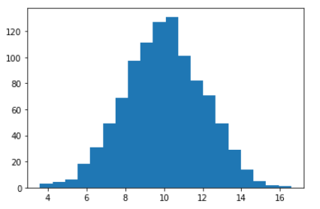

№3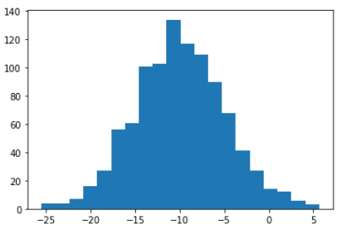

№4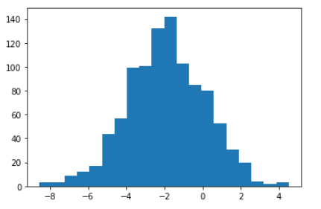

14. На каком графике можно посчитать коррелцияю?  
*возможно несколько вариантов ответа

☑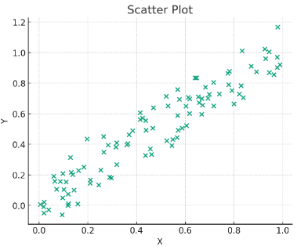

☑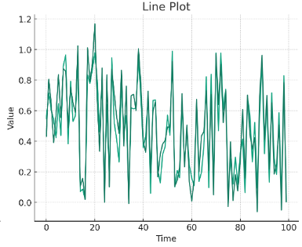

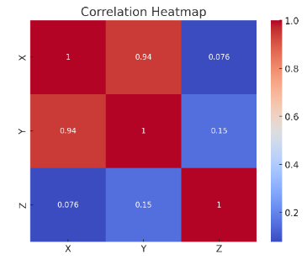

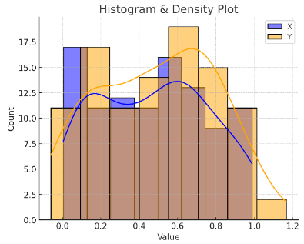

15. Что значит, если при проверке гипотез мы получили p-value = 0.05?

Это означает, что нет никакой статистически значимой разницы между группами

☑Есть 5% вероятность случайно получить такой или еще более экстремальный результат, если нулевая гипотеза верна

Это означает, что результаты эксперимента на 95% точны

Это говорит о том, что альтернативная гипотеза верна с вероятностью 95%

16. Какой метод наиболее подходит для проверки гипотезы о равенстве средних двух выборок из нормального распределения?

☑t-тестХи-квадрат тестАнализ дисперсии (ANOVA)Корреляция Пирсона

17. Как интерпретировать квартили в распределении доходов пользователей?

Показывают максимальный и минимальный доход

☑Делят данные на четыре равные части

Указывают на наиболее часто встречающийся доход

График плотности распределения вещества во вселенной

18. Были получены следующие результаты. Коллеги просят вас подтвердить их и сделать окончательный вывод по эксперименту.

* + - * Вариант A (контрольная группа) — 100 047 501 посетитель, 1003 платежа.
      * Вариант B (тестовая группа) — 100 001 055 посетителей, 1099 платежей.

Какие рекомендации вы бы дали, основываясь на этих данных?

Ваш ответ: **Провести статистическое тестирование** (например, t-тест или Z-тест для пропорций), чтобы проверить, является ли разница в коэффициентах конверсии статистически значимой.

Если результат теста подтвердит, что разница статистически значима, можно порекомендовать **внедрение изменений** из варианта B.

Если статистическая значимость не подтверждена, **оставить текущую версию (вариант A)**, поскольку разница не имеет достаточной доказательной силы для внедрения изменений.